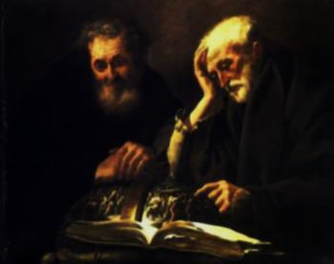
}
Demócrito y Leucipo

LEUCIPO: Filósofo griego que se supone nacido en Abderea, en Mileto o en Elea, hacia el 460 antes de Cristo y fallecido hacia el 370 antes de Cristo en un lugar desconocido.
1.- Los átomos son eternos, indivisibles, homogéneos e invisibles.
2.- Los átomos se diferencian en su forma y tamaño.
3.- Las propiedades de la materia varían según el agrupamiento de los átomos.

DEMOCRITO: Demócrito, en griego Δημόκριτος, (Abdera, Tracia, c. 460 a. C. - c. 370 a. C.) fue un filósofo griego presocrático y matemático que vivió entre los siglos V-IV a. C. 1 2 discípulo de Leucipo. Se le llama también "el filósofo que se ríe".
1.- Los átomos son eternos, indivisibles, homogéneos e invisibles.
2.- Los átomos se diferencian en su forma y tamaño.
3.- Las propiedades de la materia varían según el agrupamiento de los átomos.

